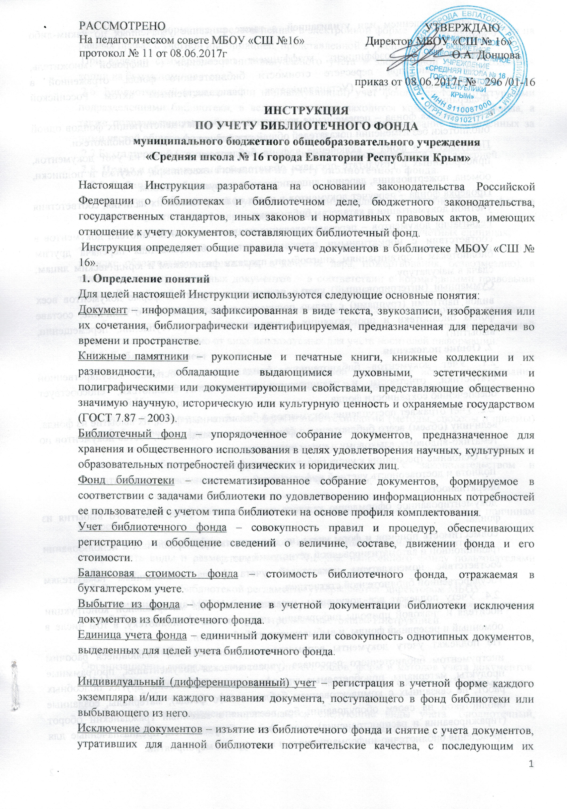РАССМОТРЕНО УТВЕРЖДАЮ
На педагогическом совете МБОУ «СШ №16» Директор МБОУ «СШ № 16»
протокол № 11 от 08.06.2017г __________ О.А. Донцова
приказ от 08.06.2017г № 296 /01-16
ИНСТРУКЦИЯ
ПО УЧЕТУ БИБЛИОТЕЧНОГО ФОНДА
муниципального бюджетного общеобразовательного учреждения
«Средняя школа № 16 города Евпатории Республики Крым»

Настоящая Инструкция разработана на основании законодательства Российской Федерации о библиотеках и библиотечном деле, бюджетного законодательства, государственных стандартов, иных законов и нормативных правовых актов, имеющих отношение к учету документов, составляющих библиотечный фонд.
Инструкция определяет общие правила учета документов в библиотеке МБОУ «СШ № 16».
1. Определение понятий
Для целей настоящей Инструкции используются следующие основные понятия:
Документ – информация, зафиксированная в виде текста, звукозаписи, изображения или их сочетания, библиографически идентифицируемая, предназначенная для передачи во времени и пространстве.
Книжные памятники – рукописные и печатные книги, книжные коллекции и их разновидности, обладающие выдающимися духовными, эстетическими и полиграфическими или документирующими свойствами, представляющие общественно значимую научную, историческую или культурную ценность и охраняемые государством (ГОСТ 7.87 – 2003).
Библиотечный фонд – упорядоченное собрание документов, предназначенное для хранения и общественного использования в целях удовлетворения научных, культурных и образовательных потребностей физических и юридических лиц.
Фонд библиотеки – систематизированное собрание документов, формируемое в соответствии с задачами библиотеки по удовлетворению информационных потребностей ее пользователей с учетом типа библиотеки на основе профиля комплектования.
Учет библиотечного фонда – совокупность правил и процедур, обеспечивающих регистрацию и обобщение сведений о величине, составе, движении фонда и его стоимости.
Балансовая стоимость фонда – стоимость библиотечного фонда, отражаемая в бухгалтерском учете.
Выбытие из фонда – оформление в учетной документации библиотеки исключения документов из библиотечного фонда.
Единица учета фонда – единичный документ или совокупность однотипных документов, выделенных для целей учета библиотечного фонда.

Индивидуальный (дифференцированный) учет – регистрация в учетной форме каждого экземпляра и/или каждого названия документа, поступающего в фонд библиотеки или выбывающего из него.
Исключение документов – изъятие из библиотечного фонда и снятие с учета документов, утративших для данной библиотеки потребительские качества, с последующим их перераспределением или утилизацией, а также списание утраченных по каким-либо причинам.
Переоценочный коэффициент, коэффициент переоценки – цифровой множитель, применяемый при пересчете стоимости библиотечного фонда, отраженной в бухгалтерском учете. (Устанавливается правительственным актом Российской Федерации).
Перестановка фонда – перемещение документов в пределах действующих фондов одной библиотеки без изменений показателей общей статистики учета фонда библиотеки.
Поступление в фонд – включение в фонд библиотеки и взятие на учет документов, приобретенных в результате поставки обязательного экземпляра, покупки и подписки, обмена, пожертвования, дарения, лицензирования и другим способом.
Проверка фонда – переучет документов в целях подтверждения их наличия, соответствия учетной документации и каталогам библиотеки.
Реализация документов – перераспределение исключенных из библиотеки документов в соответствии с нормативными правовыми актами: безвозмездная передача другим библиотекам и организациям, книгообмен, продажа физическим и юридическим лицам; сдача в макулатуру.
Суммарный (интегрированный) учет – регистрация в учетной форме документов всех видов партиями (группами) с целью получения точных сведений о величине, составе фонда библиотеки и происходящих в нем изменениях (поступлении, перемещении, выбытии).
2. Общие положения
2.1. Учет документов библиотечного фонда является основой государственной статистики, отчетности и планирования деятельности библиотеки, способствует обеспечению сохранности фонда.
2.2. Учет отражает поступление документов в библиотечный фонд, их выбытие из фонда, величину (объем) всего библиотечного фонда и его подразделений, состав документов по тематико-видовому, языковому и иным признакам.
2.3. Основные требования к учету библиотечного фонда:
полнота и достоверность учетной информации;
оперативность;
документированное оформление каждого поступления в фонд и каждого выбытия из фонда;
совместимость приемов и форм учета, их надежность при параллельном использовании традиционной и автоматизированной технологий учета;
соответствие номенклатуры показателей учета фонда аналогичным показателям государственной библиотечной статистики.
2.4. Учету подлежат все документы, независимо от вида материальной конструкции носителя и знаковой природы информации, поступающие в библиотеку, в том числе в обменный и резервный фонды, и выбывающие из библиотеки.
Не подлежат учету документы вспомогательного назначения, являющиеся рабочим инструментом библиотечного персонала (управленческая документация, программные продукты, материалы, приобретаемые для оформления библиотеки, других подсобных работ, не связанных с комплектованием библиотечного фонда); материалы, созданные библиотекой на своем оборудовании без введения в законный гражданский оборот (тиражирования и распространения), кино- фото- и звукозаписи, предназначенные для проведения библиотечно-информационных и культурных мероприятий.
2.5. Учетная информация, представленная в электронной форме форме, используется на равных правах с учетной информацией, представленной в традиционной форме.
При ведении суммарного и индивидуального учета в электронной форме создаются копии на бумажном носителе.
2.6. Библиотечный (суммарный и индивидуальный) учет фонда ведется структурными подразделениями библиотеки, в ведении которых находится комплектование фонда, а также подразделениями, обеспечивающими хранение и использование закрепленных за ними частей общего фонда библиотеки.
2.7.Бухгалтерский (стоимостный) учет библиотечного фонда ведется бухгалтерией.
2.8. Права и обязанности библиотек по учету библиотечного фонда.
2.8.1. Библиотека обязана:
- осуществлять библиотечный (суммарный и индивидуальный) учет относительно фондов постоянного (длительного) и временного хранения;
- осуществлять учет документов в составе фонда в установленных учетных единицах;
- производить оценку документов, поступающих в библиотеку без оплаты их стоимости (в порядке обязательного экземпляра, в качестве дара, пожертвования, безвозмездно), а также переоценку отдельных документов – в соответствии с нормативными правовыми актами Российской Федерации и настоящей Инструкцией;
- обеспечивать преемственность организации учета в целях сопоставимости его данных;
- обеспечивать возможность долговечного хранения и воспроизведения учетной документации независимо от вида используемых для учета носителей информации.
2.8.2. Библиотека имеет право:
- устанавливать порядок учета документов данной библиотеки, исходя из требований законодательства, нормативных и правовых актов Российской Федерации и положений настоящей Инструкции;
- создавать и применять наиболее эффективные технологии (методы, способы и приемы) учета библиотечного фонда;
- определять сроки хранения документов в фонде кроме документов, подлежащих постоянному (бессрочному) хранению в соответствии с законодательством и нормативными правовыми актами Российской Федерации;
- устанавливать порядок исключения документов из фонда;
- вводить нормативы списания документов, утраченных по неустановленным причинам (недостача);
- определять условия и формы реализации исключенных из фонда документов;
- определять виды и размер компенсации ущерба, нанесенного фонду пользователями библиотеки;
2.9. Разработанные библиотекой регламенты утверждаются директором МБОУ.
2.10. Администрация МБОУобеспечивают условия, необходимые для соблюдения правил учета библиотечного фонда, предусмотренных настоящей Инструкцией.

3. Виды учета библиотечного фонда
Организационно упорядоченная совокупность видов, форм и методов учета документов, дифференцированных в соответствии с их назначением, составляет систему учета документов библиотечного фонда.
По функциям и назначению различаются следующие виды учета: библиотечный, бухгалтерский, статистический, особый (специализированный).
3.1. Библиотечный учет – учет документов всех подразделений библиотечного фонда, включая обменные, резервные. Библиотечный учет ведется в индивидуальной и суммарной формах.
3.1.1. Индивидуальный учет каждого экземпляра документа или каждого нового названия документа осуществляется с помощью методов инвентаризации с присвоением документу инвентарного номера, иного знака в качестве инвентарного номера или регистрации документа без присвоения ему инвентарного номера. Индивидуальный номер закрепляется за документом на все время его нахождения в фонде библиотеки. Инвентарные номера исключенных из фонда документов не присваиваются вновь принятым документам.
3.1.2. Индивидуальный учет, с присвоением каждому документу инвентарного номера, обязателен для документов длительного и постоянного хранения. Необходимость индивидуального учета для документов временного хранения и порядок его ведения определяются непосредственно библиотекой.
3.1.3. Формами индивидуального учета документов являются книжная (инвентарная книга), карточная (карточка учетного каталога, регистрационная карточка на определенный вид документа для газет, журналов, электронных, аудиовизуальных, других видов документов), листовая (лист актового учета), допускается сочетание этих форм учета (Приложения 1, 2, 3).
Формы индивидуального учета документов в обязательном порядке должны содержать следующие показатели: дата записи, номер записи в «Книге суммарного учета библиотечного фонда», инвентарный номер, автор и заглавие, место и год издания, цена, отметка о проверке, номер акта исключения.
В «Примечании» указывается наличие и вид приложения к основному документу, а также особенности экземпляра ценных и редких документов.
При автоматизированной технологии создаются файлы, содержащие всю необходимую информацию для формирования любой из форм индивидуального учета.
3.1.4. Индивидуальный учет баз данных ведется на регистрационных карточках или другой применяемой в библиотеке форме учета. В учетных документах отражаются следующие сведения: дата поступления; название базы данных; наименование создателя (юридическое или физическое лицо); дата создания ресурса; цена приобретения; носитель информации (CD-ROM, жесткий диск, дискета); периодичность обновления.
3.1.5. Индивидуальный учет сетевых документов удаленного доступа осуществляется путем регистрации пакетов без присвоения им инвентарного номера (Приложение 4).
Форма индивидуального учета сетевых документов включает основные характеристики пакета: название, данные о производителе и платформе и тип пакета. Факультативно можно отражать в этой форме данные о количестве документов, входящих в пакет.
Платформа понимается как совокупность программных и аппаратных средств, предназначенных для навигации и поиска документов, а также предлагающих особые сервисы для работы с ними.
3.1.6. Суммарный учет всех поступающих в фонд и выбывающих из него документов ведется в Книге суммарного учета библиотечного фонда или в другой форме, предназначенной для суммарного учета (журнал, листы суммарного учета библиотечного фонда) в традиционном или электронном виде. Независимо от характера материального носителя учетной формы, сведения о движении фонда фиксируются в 3-х частях «Книги суммарного учета библиотечного фонда» или другой форме суммарного учета:
часть 1 – «Поступление в фонд» (Приложение 5А);
часть 2 – «Выбытие из фонда» (Приложение 5Б);
часть 3 – «Итоги движения фонда» (Приложение 5В).
Обобщенные статистические данные отражаются в каждой части Книги суммарного учета, для части 1 и части 2 в показателях «перенос к переносу», для части 3 в показателях «состоит на начало ______ года, поступило в течение _____ года, выбыло в течение _____ года, состоит на конец ________ года».
3.1.7. Суммарный учет сетевых документов удаленного доступа ведется в предназначенной для этих целей книге, в которую включаются три формы: форма учета поступления документов в фонд (Приложение 6А); форма учета выбытия документов из фонда (Приложение 6Б); форма учета движения фонда сетевых документов удаленного доступа (Приложение 6В). В форме учета поступления в фонд регистрируются основные параметры документов (договоров, контрактов, лицензионных соглашений), в которых зафиксировано оформление в доступ для библиотеки определенных пакетов сетевых документов, а также количество пакетов. Суммарному учету подлежат пакеты электронных документов, к которым библиотека имеет устойчивый доступ согласно лицензионным соглашениям.
3.2. Бухгалтерский учет – учет балансовой стоимости документов библиотечного фонда, осуществляется по правилам ведения бухгалтерского учета на основе данных о стоимости отдельных партий документов.
3.2.1. Библиотеки производят оценку стоимости документов, поступающих и выбывающих из фондов библиотеки, используя рыночные цены, переоценочные коэффициенты, установленные Правительством Российской Федерации, а также рекомендации оценочных организаций, закупочных комиссий, каталоги – прейскуранты на закупку и продажу букинистических и антикварных книг.
3.3. Статистический учет – учет количества документов в фонде по формам государственного наблюдения, утвержденным Федеральной службой государственной статистики (Росстатом). При отчетности по форме государственной статистической отчетности №6 -НК сведения о резервных и обменных фондах не представляются.
4. Единицы учета библиотечного фонда
4.1. В соответствии с ГОСТ 7.20–2000. « СИБИД. Библиотечная статистика» величина (объем) и движение фонда измеряются в унифицированных единицах учета.
Основными единицами учета объема фонда печатных изданий, неопубликованных, аудиовизуальных, электронных документов за исключением сетевых документов удаленного доступа являются экземпляр и название, для газет – годовой комплект и название; для сетевых документов удаленного доступа – пакет:
- экземпляр – каждая отдельная единица документа, включаемая в фонд или выбывающая из него;
- название – каждое новое или повторное издание, другой документ, отличающиеся от остальных именем автора, заглавием, выходными данными или другими элементами оформления;
- пакет – каждый сетевой удаленный ресурс, предлагаемый как отдельный продукт его производителем, на который библиотека официально оформляет доступ.
4.2. Дополнительными единицами учета фонда являются годовой комплект (кроме газет), переплетный комплект /подшивка, метрополка, для электронных документов – байт:
годовой комплект – совокупность номеров (выпусков) периодического издания за год;
переплетный комплект\подшивка – совокупность номеров периодического издания (документа), сшитых, переплетенных или скрепленных другим способом в одно целое;
метрополка – международная единица для сопоставимого измерения величины фонда, за которую принят 1 м стеллажной полки, занятой книгами и другими документами;
байт (килобайт, мегабайт, терабайт и т.д.) – единица памяти данных, равная 8 битам.
Общая величина библиотечного фонда в целом и его подразделений учитывается в экземплярах и названиях (для новых поступлений), с дополнительным указанием количества пакетов сетевых удаленных ресурсов, на которые библиотека официально оформила доступ.

Данная Инструкция вступает в силу с момента ее утверждения и действует до принятия новой.

